海南省地方标准

《康养旅居服务规范》

编制说明

2025年06月

# 一、项目简况

# （一）标准名称：康养旅居服务规范

# （二）任务来源（项目计划号）：2024-Z055

# （三）起草单位：海南大学

# （四）单位地址：海口市人民大道58号

# （五）参与起草单位：海南省旅游和文化广电体育厅、海南省大健康旅游集团有限公司

# （六）标准起草人：鄢慧丽、尹正江、陈扬乐、周兴华、王学文、李静、向伟、黄文明、谈小红、韩锐锐

|  |  |  |  |  |  |
| --- | --- | --- | --- | --- | --- |
| 序号 | 姓名 | 单位 | 职务/职称 | 任务分工 | 联系方式 |
| 1 | 鄢慧丽 | 海南大学 | 教授 | 主笔 | 15501830397 |
| 2 | 尹正江 | 海南大学 | 副教授 | 讨论、修改 | 13006038202 |
| 3 | 陈扬乐 | 海南大学 | 教授 | 讨论、修改 | 13648668857 |
| 4 | 周兴华 | 海南省旅游和文化广电体育厅 | 处长 | 调研、讨论 | 13518822162 |
| 5 | 王学文 | 海南省旅游和文化广电体育厅 | 四级调研员 | 调研、讨论 | 13617526569 |
| 6 | 李静 | 海南省旅游和文化广电体育厅 | 标准化专员 | 调研 | 13637669576 |
| 7 | 向伟 | 海南省大健康旅游集团有限公司 | 董事长 | 讨论、座谈 | 18608981299 |
| 8 | 黄文明 | 海南省大健康旅游集团有限公司 | 总经理 | 讨论、座谈 | 18689880199 |
| 9 | 谈小红 | 海南省大健康旅游集团有限公司 | 康养工作组组长 | 调研、讨论 | 13876262811 |
| 10 | 韩锐锐 | 海南大学 | 硕士研究生 | 调研、修改 | 13158901906 |

# 二、编制情况

# （一）编制标准的必要性和意义及背景

从政策保障层面看，发展康养旅居业恰逢其时。2016年1月国家旅游局颁布《国家康养旅游示范基地标准》，2016年10月国务院颁布《“健康中国2030”规划纲要》，2017年和2018年发布的《中央一号文件》中均明确指出要积极推进康养旅游的深入发展。2020年10月，党的十九届五中全会提出，“要把保障人民健康放在优先发展的战略位置，深入实施健康中国行动，为人民提供全方位全周期健康服务，加快发展健康产业”等，为推动康养旅游特别是发展康养旅居业提供了强有力的政策引导与保障。

海南发展康养旅居优势明显。海南有一流的生态环境。长夏无冬、阳光充沛，空气质量优良率99.5%，地表水水质优良率94.4%，森林覆盖率62.1%；而且，海南素有“天然药库”“南药之乡”的称号。海南有建设国际自由贸易港的政策优势。《中共中央 国务院关于支持海南全面深化改革开放的指导意见》和《海南自由贸易港建设总体方案》对海南提出明确要求，“要紧紧围绕国际旅游消费中心建设，推动旅游与文化体育、健康医疗、养老养生等深度融合，加快构建以观光旅游为基础、休闲度假为重点、文体旅游和健康旅游为特色的旅游产业体系”。

近几年来，在“健康中国”国家战略背景下，在大力推进海南国际自由贸易港建设中，海南康养旅居业发展已驶入快车道。海南省人民政府办公厅印发的《海南省推动康养产业发展三年行动方案(2025-2027年)》中提到，“要加强业态融合，丰富康养服务供给。推动医疗卫生机构与康养机构合作，开展差异化、市场化签约服务，发展社区医疗、居家护理、临时陪护以及养生健身等服务项目。充分利用现有健康管理与慢病管理平台和技术，开展健康检测、健康评估、健康干预，提供多样化康养产品和服务”。目前，在环海南岛旅游公路沿线的海口、琼海、陵水、三亚、儋州、澄迈等12个市县及环海南岛热带雨林旅游公路沿线的五指山、保亭、琼中、白沙等5个市县已创建具有康养功能的康养酒店近60家、康养民宿近40家，为丰富海南旅游业态，打造高端旅游产品，促进游客身心健康，拉动我省旅游经济增长做出了积极贡献。

海南依托优质的热带岛屿生态资源、自贸港政策优势和“健康中国”战略定位，正加速构建以气候康养、医疗旅居、生态疗愈为特色的康养旅居产业体系。当前，康养旅居作为“健康+旅游”深度融合的新业态，面临服务边界模糊、设施标准缺失、市场秩序不规范等突出问题，既制约消费者体验与权益保障，也阻碍产业链向专业化、国际化升级。

鉴于以上因素，为加强规范管理，提升服务水平，推动康养旅居业高质量发展，编制《康养旅居服务规范》已势在必行。目前，海南省编制《康养旅居服务规范》属于全国首创。建设“健康中国”，规范发展康养旅居，将旅游业打造成具有显著时代特征的民生产业、幸福产业，更是贯彻落实习近平总书记于2024年12月17日，听取海南省委和省政府工作汇报并发表重要讲话，嘱托海南要“推动文化、体育、旅游、康养等产业融合发展，促进旅游业开放合作。培育壮大新型消费，推动消费转型升级”等关于旅游工作重要指示精神的具体举措。通过制定《康养旅居服务规范》，可系统性界定服务范畴，建立设施建设、服务分级、风险防控等刚性标准，同时强化政府、企业、行业的协同治理能力，为全国康养旅居产业提供“海南样板”，推动生态价值向经济效能转化，助力海南打造国际健康旅游目的地。

# 编制过程简介

# 收到《海南省市场监督管理局关于下达海南省2024年第五批地方标准制修订项目计划的通知》后，我们成立标准编写小组，成员有鄢慧丽、尹正江、陈扬乐、周兴华、王学文、李静、向伟、黄文明、谈小红、韩锐锐。

# 标准编制过程如下：

1. 广泛查阅国内外相关标准

（1）国内相关标准概况

# 截至2025年3月，《康养旅居服务规范》尚无国家标准。国家层面仅有旅游行业标准《国家康养旅游示范基地》（LB/T 051—2016），省市域层面上，贵州、浙江、山东、安徽以及攀枝花等省市推出了与康养旅游相关的地方标准。这些标准大多聚焦于康养旅游服务和康养基地建设等方面，尚未涉及康养旅居服务的相关内容。就当前海南省地方标准体系而言，仅存在《康养旅游基地服务质量规范》（DB46/T 576），此标准着重于康养旅游基地的硬件设施配置、服务流程规范以及质量评价体系。需要注意的是，《康养旅居服务规范》其突出点在于“旅居”，适用对象为康养酒店、康养民宿等康养旅居服务场所，是对康养旅游基地部分产品及服务质量的进一步细化与补充，与上述主要突出康养旅游的标准有所区别。

表1：中国康养旅游方面行业标准与地方标准一览表

|  |  |  |
| --- | --- | --- |
| 序号 | 标准号 | 标准名称 |
| 1 | LB/T 051-2016 | 国家康养旅游示范基地 |
| 2 | DB34/T 2771-2016 | 康养旅游体验区服务质量规范 |
| 3 | DB34/T 2770-2016 | 康养旅游 术语 |
| 4 | DB34/T 2765-2016 | 中医药健康旅游要求 |
| 5 | DB34/T 3170-2018 | 康养旅游 线路设计指南 |
| 6 | DB5104/T 4-2018 | 攀枝花市疗养型康养服务规范 |
| 7 | DB13/T 2711-2018 | 中医药健康旅游示范基地评定规范 |
| 8 | DB37/T 3742-2019 | 山东省中医药健康旅游示范基地评定标准 |
| 9 | DB31/T 1135-2019 | 健康旅游服务基地建设运营管理规范 |
| 10 | DB34/T 3581-2020 | 康养旅游景区质量等级划分 |
| 11 | DB5104/T 22-2020 | 国际康养旅游度假区建设服务和管理规范 |
| 12 | DB52/T 1401.18-2020 | 山地旅游 第18部分：康养旅游基地建设 |
| 13 | DB37/T 4210—2020 | 康养旅游示范基地建设指南 |
| 14 | DB33/T 2286-2020 | 康养旅游服务规范 |
| 15 | DB34/T 3875-2021 | 康养旅游 养生旅游服务规范 |
| 16 | DB34/T 3874-2021 | 康养旅游 健康小镇旅游建设指南 |
| 17 | DB4205/T 84-2021 | 森林康养基地建设规范 |
| 18 | DB4403/T 199-2021 | 中医药健康文化宣教旅游示范基地评定规范 |
| 19 | DB46/T 576-2022 | 康养旅游基地服务质量规范 |

（2）国外相关标准概况

经查阅，国际上尚无康养旅游方面的国际标准。

1. 标准框架确立阶段（2024年7月-2024年8月）

在标准框架的构建初期，标准编写对康养旅居服务的核心要素进行了深入的分析研究，明确了设备设施要求、服务要求、人员要求、管理要求等关键领域。通过多次的内部研讨、资料查阅和专家咨询，逐步构建起一套涵盖康养旅居服务全链条的标准框架，确保标准的可操作性和实用性，为后续的标准编制奠定坚实的基础。

1. 调研阶段（2024年8月-2024年11月）

本次调研工作覆盖了省外与省内两个层面。2024年8月，调研团队深入广西壮族自治区，认真学习了当地在康养旅游和康养服务等方面标准制定的宝贵经验，并对巴马县康养产业进行了全面考察，为康养旅居服务标准的构建积累了丰富的经验。

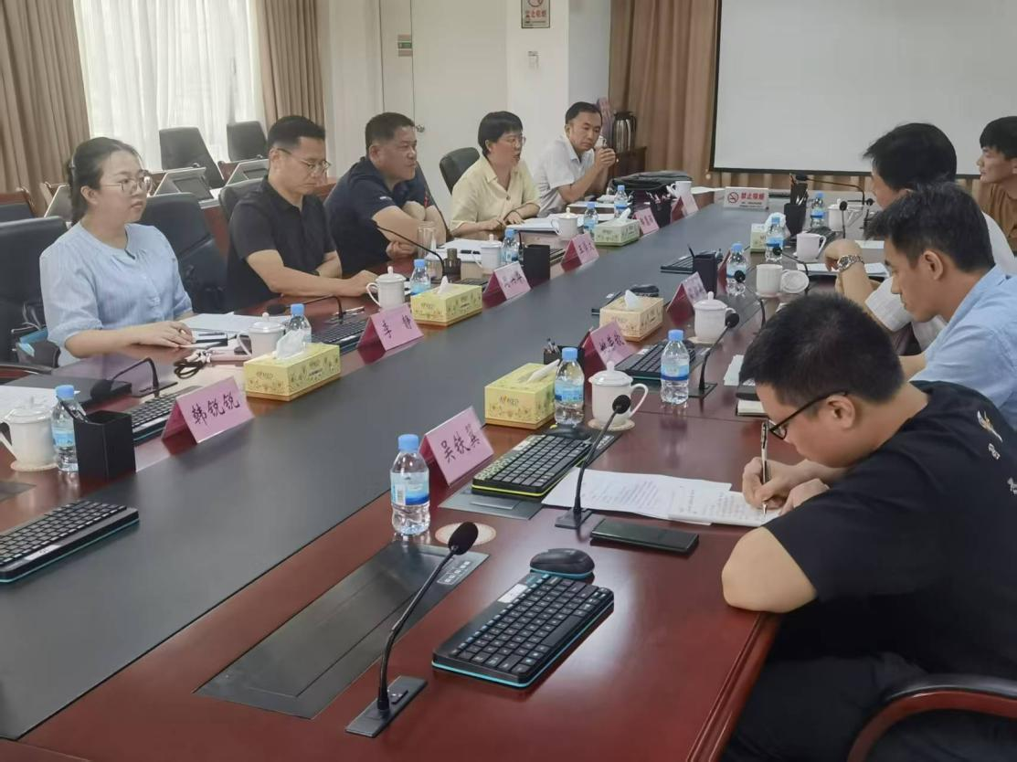

图1 广西调研座谈会

2024年11月，调研团队继续在海南省琼海、万宁、保亭、澄迈等地，深入了解当地康养酒店、康养民宿等机构的运营情况，并认真听取了相关负责人对出台《康养旅居服务规范》的工作建议。

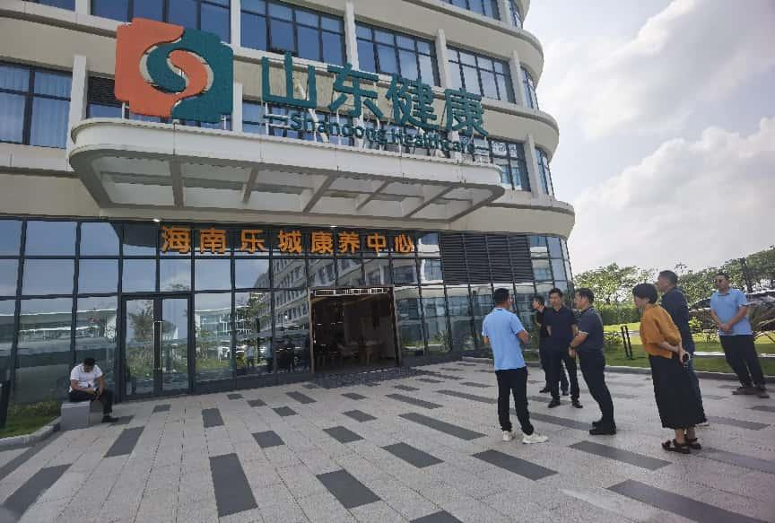

图2 省内调研

1. 标准编制阶段（2024年11月-2025年2月）

标准编写小组按照工作分工，认真整合前期调研工作成果，结合海南自贸港建设要求和发展康养旅游的实际需要，对康养旅居服务规范相关联的适用范围、标准规范性引用文件、术语定义、基本要求、设施设备要求、服务要求、人员要求、管理要求等多个维度进行了详尽的分析和研究，力求全面、系统地展现康养旅居服务要素体系，并经多次研讨，反复论证，于2025年2月底形成了《康养旅居服务规范》征求意见稿和标准编制说明。

1. 业内专家征求意见阶段（2025年4月-至今）

省旅游和文化广电体育厅于2025年4月8日邀请包括省市场监督管理局、省卫健委、省民政厅、省林业局、省气象局、省住建厅、省旅游标准化技术委员会、三亚市旅游标准化建设工作领导小组办公室和省旅游协会、省康养旅游协会、省旅游饭店业协会、省旅游民宿协会以及方圆标志认证集团海南有限公司、省大健康旅游集团、五指山仁帝山雨林康养基地、博鳌悦心康养酒店、澄迈熙康云舍健康度假酒店、儋州嘉禾农庄、保亭七仙苗山书雁民宿等在内的业内专家数十人召开征求意见会议，共收集意见49条，采纳或部分采纳32条，未采纳17条，经修改完善后形成此稿。

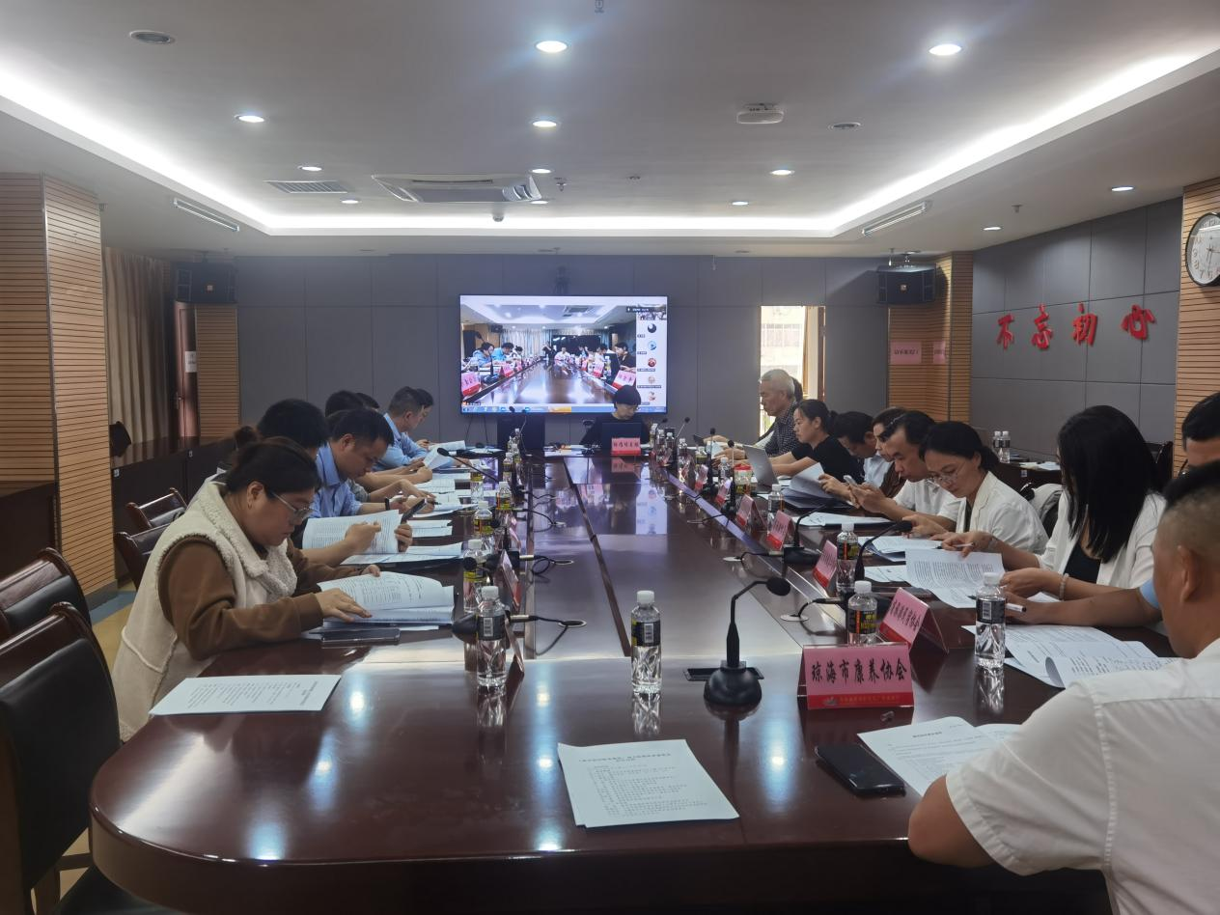

图3 征求意见会

随后，将修改后的文稿，再次书面征求省气象局、省住建厅、省市场监督管理局、省卫健委、省民政厅等相关厅局和各市县旅文局的意见，共反馈意见26条（其他均无意见），采纳或部分采纳22条，未采纳4条，经修改完善后最终形成征求意见稿第二稿。

（三）制定标准的原则和依据，与现行法律法规、标准的关系

1.标准编制原则

（1）科学性原则

强调以科学的方法和理论为基础，确保标准的制定过程严谨、客观。在制定过程中，依据康养旅居服务的实际需求和行业发展趋势，结合国内外先进经验和相关成果，以保证标准的科学性、合理性和前瞻性。

（2）协调性原则

在编制标准时，充分考虑海南康养旅居服务的各个环节和要素之间的内在联系和相互影响，确保各项条款之间协调一致，形成一个有机整体。同时，注重与现行法律法规、相关标准的衔接和协调，避免与已有规定产生冲突，保证标准的合法性和权威性。

（3）实用性原则

标准具有可操作性和可实施性，能够切实指导海南康养旅居服务的实践工作。标准技术内容尽可能详尽、具体、可操作，便于标准的使用，方便省内康养酒店、康养民宿及其他康养旅居服务场所、康养旅游协会和旅游管理部门等对照此标准规范和引导康养旅居场所的经营。促进海南省康养旅居行业的适度规模化和高质量发展。

2.标准编制依据

本标准按照GB/T 1.1—2020《标准化工作导则 第1部分：标准化文件的结构和起草规则》的规定起草，同时引用了GB/T 10001.9《公共信息图形符号 第9部分：无障碍设施符号》，GB/T 13391《餐饮企业的等级划分和评定》，GB/T 14308《旅游饭店星级的划分与评定》，GB/T 17242 《投诉处理指南》，GB 31654—2021《食品安全国家标准 餐饮服务通用卫生规范》，GB/T 35555《温泉服务基本规范》，GB 37487《公共场所卫生管理规范》，GB/T 41648—2022《旅游民宿基本要求与等级划分》，GB 50763《无障碍设计规范》，LB/T 051《国家康养旅游示范基地》，SB/T 10992《美容服务 面部护理操作技术要求》，DB 46/T 497《经济型连锁酒店服务质量规范》，DB 46/T 576—2022《康养旅游基地服务质量规范》等标准。

3.与现行法律法规、标准的关系

本标准与有关法律法规协调一致。在国家法律法规框架内编制此标准，无与国家法律法规相违背的内容。通过检索国家标准化委员会、海南标准文献信息服务系统、云南省标准化服务信息、北京市标准信息公共服务平台，截至2025年3月1日，暂无康养旅居相关国家标准、地方标准和行业标准。

（四）主要条款的说明

1. 术语和定义

在本标准中，对康养旅居服务相关的关键术语进行了明确界定，以确保标准的准确性和通用性。

1. 总则

总则部分明确了康养旅居服务的基本原则、适用范围以及服务的核心理念。

1. 基本要求

在基本要求部分，详细列出了康养旅居服务应满足的基础条件。首先，地理位置需便于到达且周边环境优美，确保游客能够轻松抵达并享受自然风光。环境要求包括空气质量、噪音控制以及绿化覆盖率等方面，旨在提供一个健康、宁静的居住环境。公共区域要求整洁、有序，并配备必要的休闲设施，以满足游客的日常活动和休闲需求。

1. 设施设备要求

在设施设备要求部分，详细规定了康养旅居服务所需的各类设施和设备标准。客房应配备满足特殊人群需求的特色康养客房、身体自检设备、按摩放松设备、静养禅修设备、水疗设备、美容设备、激眠设备、茶饮设施以及香道用具，以达到相关品质标准。康养设施是康养旅居服务的核心之一，需配备专业的康养器材与场地，提供专业的康养服务和指导。

1. 服务要求

在服务要求部分，突出了与康养旅居相关联的服务要求，详细规定了相关服务所需达到的标准。涵盖了前厅服务要求（结合海南自贸港特点，突出了境外游客语言交流、费用支付便利化）、客房服务要求、餐饮服务要求、特色康养服务要求、辅助型康养服务要求和其他服务要求等。

1. 人员要求

人员要求部分明确了康养旅居服务人员的基本素质、专业技能和服务态度等方面的要求。

1. 管理要求

对经营管控、安全管控以及投诉处理等关键管理领域进行了明确的规范。

（五）标准涉及专利情况说明

本标准的编制未涉及相关专利。

（六）采用国际标准情况说明

截至2025年3月，国际上尚无康养旅游方面的国际标准。国内暂无康养旅居相关的国家标准、地方标准和行业标准。部分省市如贵州、浙江、山东、安徽和攀枝花等省市推出了与康养旅游相关的地方标准，并未涉及康养旅居服务的相关内容。在现行的海南省地方标准体系中，仅有《康养旅游基地服务质量规范》（DB46/T 576）。相对于该标准，本标准侧重不同，本标准适用的对象为康养酒店、康养民宿等康养旅居服务场所，是对康养旅游基地部分产品及服务质量的进一步明细和补充。

（七）重大分歧意见的处理依据和结果

在本标准的编制过程中，各起草单位及专家组成员积极参与，充分讨论了各项条款和内容。经过多轮研讨和修改，最终达成了共识，未出现重大分歧意见。

1. 贯彻标准的要求和措施建议

本文件作为海南省首个康养旅居省级地方标准，建议作为推荐性地方标准发布实施，具体措施建议如下：

1. 标准发布后，相关政府机关、相关协会应积极组织全省各市县康养旅游企业积极学习标准，确保标准宣贯到位。

2. 各康养旅居服务单位应组织员工对本标准进行深入学习，确保员工都能充分理解并掌握标准中的各项条款和要求。可通过开展专题培训、内部讲座等形式，提高员工对标准的认知度和执行力。

3. 建议各单位结合实际情况，制定详细的实施方案和计划，明确贯彻标准的时间节点、责任分工以及具体措施。同时，应建立健全内部监督机制，定期对标准的执行情况进行检查和评估，及时发现并纠正存在的问题。

4. 为推动标准的广泛应用和持续改进，建议相关行业主管部门和协会加强对康养旅居服务单位的指导和监督，定期组织标准宣贯活动和技术交流活动，促进各单位之间的交流与合作，共同提升康养旅居服务行业的整体水平和竞争力。

（九）预期效果

1. 提升康养旅居服务行业整体水平：标准的制定和实施将推动康养旅居服务行业向规范化、专业化方向发展，提高整体服务质量，满足人民群众日益增长的康养旅居需求。

2. 增强康养旅居服务单位竞争力：符合标准的康养旅居服务单位将在市场中获得更高的认可度和竞争力，有助于吸引更多游客入住，提升经营收入。

3. 促进康养旅居产业健康发展：标准的实施将引导康养旅居产业向更加健康、可持续的方向发展，推动产业升级和转型，为经济社会发展注入新的活力。

4. 通过标准的制定、宣贯实施、检查监督工作，将有效促进海南省康养旅居行业规范有序、健康发展，对推进海南自贸港建设、提高海南旅游业的经济和社会效益具有重要意义。

（十）其他应予说明的事项

无。